2023届华材职校汽车类专业应届毕业生网络招聘会邀请函

举办时间：2022年12月30日14:30—16:00
举办地点：腾讯会议
主办部门：佛山市华材职业技术学校汽车专业部
咨询联系：何元志15019697935

为更好服务佛山市（及周边）汽车类企业，解决汽车类企业对技能型人才的需求，促进学生就业。佛山市华材职业技术学校汽车专业部拟于2022年12月30日下午（星期五）举办佛山市华材职业技术学校2023届毕业生供需招聘网络宣讲会（汽车类专业专场），因受疫情影响，特转为线上举办。
诚邀各企业参加宣讲活动，参会单位全部免费，我们将竭诚为您服务。

2023届华材职校汽车专业部所开设专业和毕业生人数：256人
专业（方向） | 汽车运用与维修  （机修，含新能源） | 汽车运用与维修（钣喷） | 汽车运用与维修（营销）
人数 | 170 | 38 | 48

招聘企业、学生须知——
- 招聘企业收到信息后请将参会回执（详见附件1），连同企业营业执照（扫描版或照片），详细招聘简章发到承办单位负责处(E-mail:916205145@qq.com)，报名截止日期为2022年12月29日12时,报名后请加入微信群了解相关信息（详见附件2）。
- 参会企业要求多数所招聘的职位跟本校专业所匹配，且月薪酬达1500元以上。
- 参会企业代表请于2022年12月30日下午2点20分提前登陆腾讯会议，会议号在通过审核后发布，请参会企业代表留意微信通知。
- 网络招聘宣讲会时间为12月30日14：30～16：00时，每个企业宣讲控制在2-5分钟（可使用PPT或视频介绍）。
- 因宣讲会时间所限，从公布之日起接受报名，额满为止。
- 个别企业因招聘岗位与学生所读专业和就业岗位偏离较远，学校保留不邀请该企业参会的权利。
- 供需招聘宣讲会结束后，学生可投递简历到各参会企业，各参会企业可根据学生投简历情况自行安排面试及后续未尽事项。
- 若需安排其它时间的企业可提早预约，以便统一安排学生参与听讲。
- 供需宣讲会后，学生自行投递简历，企业自行与学生本人联系面试等。
- 2023年1月1日起，经双向选择，学生经学校审批后即可离校实习（注：参加佛山市第三方考核的2023年1月6日可离校实习,参加高职考的2023年2月23日可离校实习）
- 学生入职前需办理实习手续，用人企业（单位）在学生《实习管理手册》“实习单位接收函”、“学生实习申请表”、“学生顶岗实习协议书”等栏目签字盖章，实习才生效。
- 用人企业（单位）安排专人负责学生实习过程管理，检查学生《实习管理手册》“学生实习过程管理记录表”填写情况，并写上实习单位意见。实习结束后，对该生作实习成绩评定。
- 学校安排实习指导老师共同管理学生实习，请与实习指导老师保持沟通和联系。

佛山市华材职业技术学校
2022年12月26日
附件1
佛山市华材职业技术学校应届毕业生供需见面会
回 执
热烈欢迎贵单位来校选聘毕业生，衷心希望继续得到贵单位的支持和关心！请正确填写本回执，并附上贵单位营业执照图片，提前1天以上发到相应专业电子邮箱(E-mail:916205145@qq.com)，以便我们做好接待和组织工作。
单位名称 |  | 联系人 |  | 办公电话
地 址 |  | 传 真 |  | 移动电话
E-mail |  | 单位网址
单位简介 |  | 招聘职位 | 人数 | 招 聘 条 件
企业营业执照（扫描版或照片）
附件2：
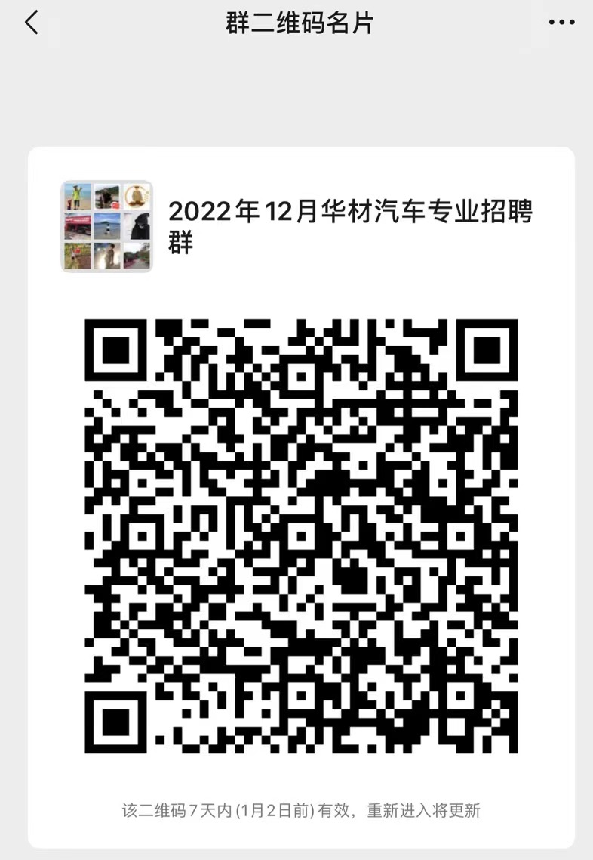

注：如添加遇上入群时间过期，可联系咨询相关工作人员添加。

